 |  | 
ΚΥΠΡΙΑΚΗ ΔΗΜΟΚΡΑΤΙΑ
ΥΠΟΥΡΓΕΙΟ
ΜΕΤΑΦΟΡΩΝ, ΕΠΙΚΟΙΝΩΝΙΩΝ ΚΑΙ ΕΡΓΩΝ

ΑΝΑΚΟΙΝΩΣΗ

Γνωστοποιήσεις συστήματος RAPEX – εβδομάδα 27 (04/06/2016-10/07/2016)

Επικίνδυνος Ηλεκτρολογικός Εξοπλισμός

Το Τμήμα Ηλεκτρομηχανολογικών Υπηρεσιών πληροφορεί το καταναλωτικό κοινό ότι, σύμφωνα με πληροφορίες που έχουν κοινοποιηθεί μέσω του ευρωπαϊκού δικτύου ταχείας ανταλλαγής πληροφοριών (RAPEX), έχουν κυκλοφορήσει στην αγορά της Ένωσης τα πιο κάτω ηλεκτρολογικά προϊόντα, τα οποία εμπερικλείουν ουσιαστικούς και σοβαρούς κινδύνους ασφάλειας:

Περιγραφή προϊόντων

 | Κατηγορία: Ηλεκτρικές συσκευές  Προϊόν: Βιντεοτηλέφωνο  Εμπορική επωνυμία: Extel  Τύπος/αριθμός μοντέλου: JS-S436EO / MN LENA  Reference : 812211 and 822211  Χώρα προέλευσης: Κίνα  Κοινοποιούσα χώρα: Γαλλία  Κίνδυνος: Ηλεκτροπληξία | 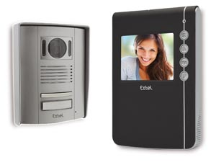
 | Κατηγορία: Ηλεκτρικές συσκευές  Προϊόν: Σύνολο επέκτασης ευκάμπτου καλωδίου  Εμπορική επωνυμία: Qiaosheng  Χώρα προέλευσης: Κίνα  Κοινοποιούσα χώρα: Μάλτα  Κίνδυνος: Ηλεκτροπληξία | 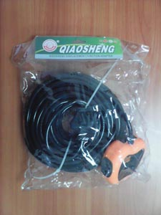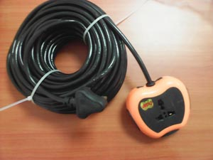
 | Κατηγορία: Ηλεκτρικές συσκευές  Προϊόν: Σύνολο επέκτασης ευκάμπτου καλωδίου  Εμπορική επωνυμία: Qiaosheng  Τύπος/αριθμός μοντέλου: 088  Χώρα προέλευσης: Κίνα  Κοινοποιούσα χώρα: Μάλτα  Κίνδυνος: Ηλεκτροπληξία | 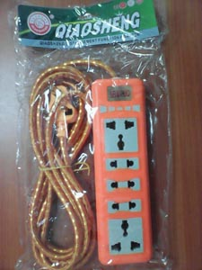
 | Κατηγορία: Ηλεκτρικές συσκευές  Προϊόν: Σύνολο επέκτασης ευκάμπτου καλωδίου  Εμπορική επωνυμία: Qiaosheng  Τύπος/αριθμός μοντέλου: 161  Χώρα προέλευσης: Κίνα  Κοινοποιούσα χώρα: Μάλτα  Κίνδυνος: Ηλεκτροπληξία | 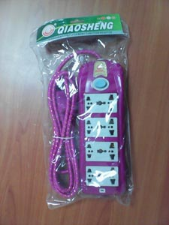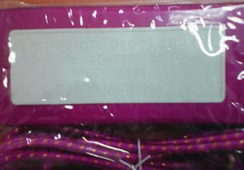
 | Κατηγορία: Ηλεκτρικές συσκευές  Προϊόν: Σύνολο επέκτασης ευκάμπτου καλωδίου  Εμπορική επωνυμία: Qiaosheng  Τύπος/αριθμός μοντέλου: QS-5336  Χώρα προέλευσης: Κίνα  Κοινοποιούσα χώρα: Μάλτα  Κίνδυνος: Ηλεκτροπληξία | 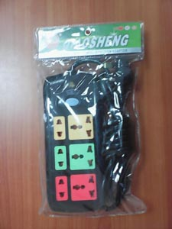
 | Κατηγορία: Ηλεκτρικές συσκευές  Προϊόν: Σύνολο επέκτασης ευκάμπτου καλωδίου  Εμπορική επωνυμία: Qiaosheng  Τύπος/αριθμός μοντέλου: QS-5338  Χώρα προέλευσης: Κίνα  Κοινοποιούσα χώρα: Μάλτα  Κίνδυνος: Ηλεκτροπληξία | 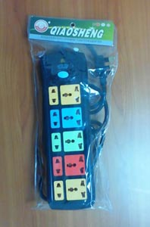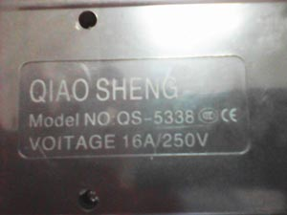
 | Κατηγορία: Φωτιστικά  Προϊόν: Φωτιστικό ενυδρείου  Εμπορική επωνυμία: LEDGLE  Τύπος/αριθμός μοντέλου: SKU X0000IRPXXR  Χώρα προέλευσης: Κίνα  Κοινοποιούσα χώρα: Ηνωμένο Βασίλειο  Κίνδυνος: Ηλεκτροπληξία και φωτιά | 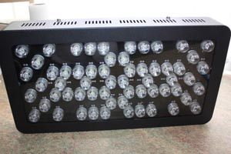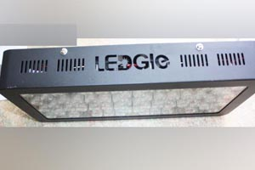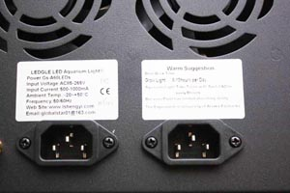
 | Κατηγορία: Φωτιστικά  Προϊόν: Φωτιστικό ενυδρείου  Εμπορική επωνυμία: Luigi Ferro  Τύπος/αριθμός μοντέλου: Μαύρο: BRI-A104/HK11155A06,  Γκρίζο: BRI-A106/HK11155A11,  Λευκό: BRI-A105/HK11155A05  Batch number/Barcode: 31/15 – έτος 2015  Χώρα προέλευσης: Κίνα  Κοινοποιούσα χώρα: Γαλλία  Κίνδυνος: Ηλεκτροπληξία | 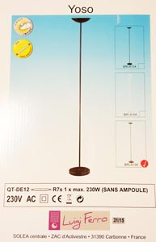

Προτρέπονται οι καταναλωτές που έχουν στην κατοχή τους τα πιο πάνω προϊόντα να μην τα χρησιμοποιούν.

Όποιος χρειάζεται πληροφορίες ή διευκρινίσεις για τα δικαιώματα του καταναλωτή, που αφορούν στα συγκεκριμένα προϊόντα, μπορεί να επικοινωνεί με την Υπηρεσία Ανταγωνισμού και Προστασίας Καταναλωτή στο τηλέφωνο 1429 (γραμμή καταναλωτή).

Παρακαλείται επίσης οποιοσδήποτε γνωρίζει σημείο πώλησης τέτοιας συσκευής ή χρειάζεται επιπρόσθετες πληροφορίες ή διευκρινίσεις να επικοινωνεί με το Τμήμα Ηλεκτρομηχανολογικών Υπηρεσιών στα τηλέφωνα 22800523 και 22800522 ή στην ηλεκτρονική διεύθυνση: director@ems.mcw.gov.cy ή στο τηλεομοιότυπο 22348202.

